**Тема: “АЛЬДЕГИДЫ И КЕТОНЫ»**

**План:**

Альдегиды и кетоны относятся к карбонильным органическим соединениям. ***Карбонильными соединениями*** называют органические вещества, в молекулах которых содержится карбонильная группа >С=О.

Общая формула карбонильных соединений:

hello_html_6430cfa7.png

В зависимости от типа заместителя Х эти соединения подразделяют на: - альдегиды ( Х = Н );

- кетоны ( Х = R, R' );

- карбоновые кислоты ( Х = ОН )   и их производные ( Х = ОR, NH2, NHR, Hal и т.д.).

**Альдегидами** - называют органические соединения, в молекулах которых атом углерода карбонильной группы (карбонильный углерод) связан с атомом водорода.

Общая формула:   **R–CН=O**  или

Функциональная группа –СН=О называется альдегидной.

**Кетонами** - называют органические вещества, молекулы которых содержат карбонильную группу, соединенную с двумя углеводородными радикалами.

Общая формула:

**Номенклатура альдегидов и кетонов**

* Названия предельных альдегидов ***по систематической номенклатуре***образуются от названия алкана с тем же числом атомов углерода в молекуле с добавлением суффикса **-аль.** Нумерацию атомов углерода главной цепи начинают с атома углерода альдегидной группы. Поэтому она всегда располагается при первом атоме углерода, и указывать её положение цифрой нет необходимости.
* ***По рациональной номенклатуре*** за основу берётся «уксусный альдегид», а ответвления называются как радикалы

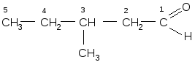

3-метилпентаналь (с)

вторичный изобутил уксусный альдегид (р)

* Наряду с систематической и рациональной номенклатурой используют тривиальные названия широко применяемых альдегидов.

Систематические названия **кетонов** несложного строения производят от названий радикалов (в порядке увеличения) с добавлением слова **кетон.**

CH3–CO–CH3 - диметил**кетон** (тривиальное название - ацетон);  
CH3CH2CH2–CO–CH3 - метилпропил**кетон.**

В более общем случае название кетона строится по названию соответствующего углеводорода и суффикса **-он**; нумерацию цепи начинают от конца цепи, ближайшего к карбонильной группе (заместительная номенклатура ИЮПАК). Примеры:

CH3–CO–CH3 - пропан**он**;  
CH3CH2CH2–CO–CH3 - пентан**он-**2;

**Изомерия альдегидов и кетонов**

Для альдегидов и кетонов характерна **структурная изомерия**.

Изомерия **альдегидов**:

- изомерия углеродного скелета, начиная с С4

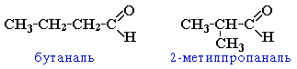

- межклассовая изомерия с кетонами, начиная с С3

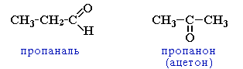

     - с циклическими оксидами (с С2)

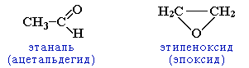

     - с непредельными спиртами и простыми эфирами (с С3)

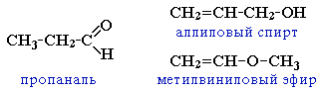

Изомерия **кетонов**:

- углеродного скелета (c C5)

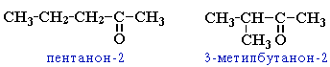

- положения карбонильной группы (c C5)

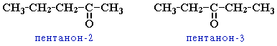

- межклассовая изомерия (аналогично альдегидам).

**Получение альдегидов и кетонов**

1. **Окисление спиртов**

Это общий способ получения альдегидов и кетонов. В промышленности в качестве окислителя используют кислород воздуха в присутствии катализаторов, в лабораторных условиях – оксид хрома (VI) или оксид меди (II) при нагревании. **Первичные спирты окисляются до альдегидов, которые затем легко окисляются до карбоновых кислот.**

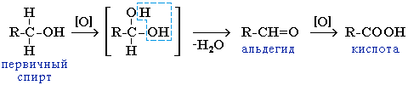

t

СН3 – СН2 –ОН + CuO → CH3 – CОН + Cu + H2O

**При окислении вторичных спиртов образуются кетоны, а третичные спирты в этих условиях не окисляются:**

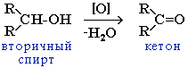

**2.** **Гидратация алкинов (реакция Кучерова)**

Ацетиленовые углеводороды присоединяют молекулу воды в кислотной среде в присутствии солей двухвалентной ртути. Поскольку присоединение протекает по правилу Марковникова, из ацетилена можно получить ацетальдегид (уксусный альдегид):

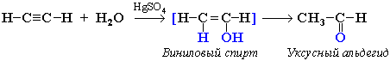

Из гомологов ацетилена получаются только кетоны:

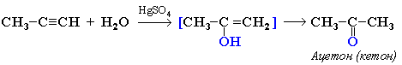

***Физические свойства***

Метаналь - газ, альдегиды С2–C5 и кетоны С3–С4 - жидкости, высшие - твердые вещества. Низшие гомологи растворимы в воде, благодаря образованию водородных связей между атомами водорода молекул воды и карбонильными атомами кислорода. С увеличением углеводородного радикала растворимость в воде падает.

***Химические свойства***

**Реакции присоединения.**

**Гидрирование.**Присоединение водорода по кратной связи С=О происходит при нагревании в присутствии катализаторов гидрирования (никель, платина, палладий). Альдегиды образуют первичные спирты, кетоны – вторичные спирты:

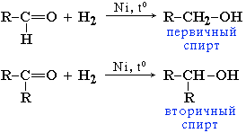

**Реакции окисления альдегидов и кетонов**

Альдегиды очень легко окисляются в соответствующие карбоновые кислоты под действием таких мягких окислителей, как оксид серебра и гидроксид меди (II):

а) реакция "серебряного зеркала" - окисление аммиачным раствором

оксида серебра:

R–CH=O + 2[Ag(NH3)2]OH → RCOOH + 2Ag + 4NH3 + H2O

б) окисление гидроксидом меди (II) с образованием красно-

кирпичного осадка Cu2O:

R – CH = O + 2Cu(OH)2 → R - COOH + Cu2O + 2H2O

Данные реакции являются ***качественными на альдегидную группу***.

Кетоны не вступают в реакцию "серебряного зеркала".

**Контрольные вопросы.**

Напишите реакцию получения метил этил кетона, 2-метилгексанона-3

Каковы способы получяения альдегидов и кетонов?

Составть формулы изомеров для пентаналя, запишите формулы его гомологов

Конспет лекции писылать не надо делаем ответы на вопрсы . и готовимся к зачету по теме Спирты, альдегиы и нефть? Готвые задания можно присылать мне на почту .